

Desarrollo de un recorrido virtual para la Corporación Universitaria Minuto de Dios (UNIMINUTO) Sede San Juan Eudes, Villavicencio - Meta

Lina Ximena Otalora Silva

Yeimer Leal Reyes

Tecnología en desarrollo de software, Corporación Universitaria Minuto de Dios

Rectoría Orinoquia

Sede / Centro Tutorial Villavicencio (Meta)

Programa Tecnología en Desarrollo de Software

Marzo de 2024

Desarrollo de un recorrido virtual para la Corporación Universitaria Minuto de Dios (UNIMINUTO) Sede San Juan Eudes, Villavicencio - Meta

Lina Ximena Otalora Silva

Yeimer Leal Reyes

Trabajo de Grado presentado como requisito para optar al título de Tecnólogo en Desarrollo de Software

Asesor(a)

Adriana Yeicy Chaparro Prieto

Ingeniera de Sistemas

Corporación Universitaria Minuto de Dios

Rectoría Orinoquia

Meta - Villavicencio / Centro Tutorial Villavicencio (Meta)

Programa Tecnología en Desarrollo de Software

Marzo de 2024

**Tabla de contenido**

Lista de Tablas 4

Lista de Figuras 5

Resumen 6

Abstract 8

Introducción 10

CAPÍTULO I 11

1.1 Objetivo 11

1.1.1 Objetivo general 11

1.1.2 Objetivos específicos 11

1.2 Planteamiento del problema 11

1.2.1 Formulación del problema 11

1.3 Justificación 13

CAPITULO II 16

2. Marco Teórico 16

2.2 Marco referencial 17

2.3 Marco Conceptual 19

2.4 Marco Legal 23

CAPITULO III 26

3.1. Tipo de Investigación 26

3.2. Participación – Población y muestra. 26

3.3. Instrumentos y Técnicas De Recolección De Información 28

CAPITULO IV 29

4. Presupuesto 29

4.1 Resultados esperados 30

4.2 Cronograma 31

Bibliografía 32

## Lista de Tablas

Tabla 1. Presupuesto 29

Tabla 1. Cronograma 31

## Lista de Ilustraciones

Ilustración 1. Museo Nacional de Colombia 18

Ilustración 2. Universidad del Rosario 18

Ilustración 3. Ecuación muestra 26

Ilustración 4. Calculadora de muestras 27

## Resumen

El objetivo principal de este proyecto es desarrollar un recorrido virtual del entorno dentro del campus universitario San Juan Eudes de la Corporación Universitaria Minuto de Dios en Villavicencio, esto con el fin de brindar una herramienta de ayuda ante la dificultad que enfrentan los nuevos estudiantes, profesores y administrativos para orientarse dentro del campus universitario.

Para lograr esto, se propone utilizar la realidad virtual como instrumento para crear un recorrido inmersivo que permita a los usuarios explorar las instalaciones y acceder a información relevante. Esto no solo generara mayor confianza a la hora de ubicar los diferentes espacios con los que cuenta en el campus, si no también familiarizarse con la disposición física del campus de manera realista y detallada.

El desarrollo de recorridos virtuales ha demostrado ser beneficioso en el ámbito educativo, ya que permite a los estudiantes explorar el campus en su propio horario y conveniencia. Además, mejora la accesibilidad. Para llevar a cabo este proyecto, se utiliza herramientas como el motor grafico Unreal Engine utilizando su lenguaje nativo C++ y modelado en 3D en el software de Blender.

Para el desarrollo del aplicativo y conocer las opiniones de la comunidad UNIMINUTO, se utilizó una metodología cualitativa y como herramienta de recolección de datos se utilizará un cuestionario o encuesta, para conocer las opiniones de un recorrido virtual de la universidad, con un enfoque de investigación acción participativa (IAP).

Este proyecto busca la posibilidad de mejorar la experiencia de los estudiantes en la Corporación Universitaria Minuto de Dios (UNIMINUTO) Sede San Juan Eudes a través del desarrollo de un recorrido virtual. Se espera que este proyecto brinde una experiencia única y atractiva, permitiendo a los estudiantes explorar el campus desde la comodidad de su hogar.

Palabras claves:

Recorrido virtual,Corporación Universitaria Minuto de Dios (UNIMINUTO), Modelado 3D, Motor grafico Unreal Engine

## Abstract

The main objective of this project is to develop a virtual tour of the environment within the San Juan Eudes del minuto de dios university campus in Villavicencio, in order to provide a tool to help new students, professors and administrative staff to find their way around the university campus.

To achieve this, it is proposed to use virtual reality as a tool to create an immersive tour that allows users to explore the facilities and access relevant information. This will not only generate greater confidence in locating the different spaces available on campus, but also familiarize them with the physical layout of the campus in a realistic and detailed manner.

The development of virtual tours has proven to be beneficial in the educational environment, as it allows students to explore the campus at their own time and convenience. It also reduces costs and improves accessibility. To carry out this project, tools such as the Unreal Engine using its native language C++ and 3D modeling in Blender software are used.

For the development of the application and to gather the opinions of the UNIMINUTO community, a qualitative methodology was used, and a questionnaire or survey will be used as the data collection tool to gather opinions on a virtual tour of the university, with a focus on participatory action research (PAR).

This project seeks the possibility of improving the students' experience at the Corporación Universitaria Minuto de Dios (UNIMINUTO) San Juan Eudes Campus through the development of a virtual tour. It is expected that this project will provide a unique and attractive experience, allowing students to explore the campus from the comfort of their home.

Keywords:

Virtual tour,Minuto de Dios University Corporation (UNIMINUTO),modeled 3D,Graphic engine Unreal engine

## Introducción

El proyecto se centra en la problemática que enfrentan los nuevos estudiantes, profesores y administrativos al orientarse dentro del campus universitario. Esta dificultad se debe a la falta de familiaridad con las instalaciones y la falta de acceso a información relevante.

Muchos estudiantes no pueden asistir a las inducciones o visitar las instalaciones antes de iniciar sus clases, lo que resulta en un desconocimiento de la ubicación de los diferentes espacios y servicios que ofrece la universidad. Esto puede generar confusión, estrés y pérdida de tiempo,

Causando molestias en la comunidad estudiantil

Para abordar esta problemática, se propone utilizar la realidad virtual como herramienta para desarrollar un recorrido virtual inmersivo que permita a los usuarios explorar el campus y acceder a información relevante de manera interactiva. Esto no solo facilitaría la orientación de los nuevos miembros de la universidad, sino que también promovería los servicios de la institución.

El desarrollo de recorridos virtuales ha demostrado ser beneficioso en el ámbito educativo, ofreciendo ventajas en términos de costos, conveniencia y accesibilidad. Además, permitiría a los estudiantes explorar el campus en su propio horario y familiarizarse con las instalaciones antes de su llegada.

Este proyecto busca ofrecer una herramienta que permita orientarse dentro del campus universitario mediante el desarrollo de un recorrido virtual inmersivo. Se espera que esta solución mejore la experiencia de los nuevos miembros de la universidad.

# CAPÍTULO I

## 1.1 Objetivo

### 

### 1.1.1 Objetivo general

Desarrollar un recorrido virtual para la Corporación Universitaria Minuto de Dios (UNIMINUTO) Sede San Juan Eudes, Villavicencio – Meta.

### 1.1.2 Objetivos específicos

#### Realizar un estudio de planos de la universidad UNIMINUTO

* Identificar los requerimientos funcionales y no funcionales de la aplicación.

#### Planificar el modelo 3d según los requerimientos identificados

#### Elaboración de los diseños de la aplicación basándose en los requerimientos establecidos

## 1.2 Planteamiento del problema

¿Cómo desarrollar un recorrido virtual como apoyo para familiarizarse de la infraestructura del campus universitario UNIMINUTO Villavicencio - sede san Juan Eudes?

### 1.2.1 Formulación del problema

La Corporación Universitaria Minuto de Dios (UNIMINUTO) es una institución de educación superior en Colombia. Que fue fundada en 1990 por el Padre Rafael García-Herreros como parte de la organización de trabajo social "El Minuto de Dios", que trabaja para resolver los problemas sociales y económicos de Colombia. (Uniminuto, 2023)

La Corporación Universitaria Minuto de Dios es una institución educativa con una misión social importante en Colombia y otros países de América Latina, brindando acceso a la educación superior de calidad y promoviendo valores éticos y morales en sus estudiantes y comunidades. (Uniminuto, 2023)

Dentro de las diversas sedes con las que cuenta la corporación Universitaria Minuto de Dios alrededor de Colombia y exteriores, se encuentra la sede san juan Eudes ubicada en la ciudad de Villavicencio (Meta), la cual cuenta con un campus universitario que consta de 2 edificios de salones de clase y especializados como son los salones de desarrollo informático, salas de televisión y salas de dibujo, y espacios como auditorios menores, gimnasio, entre otros, una torre administrativa que además de contar con oficinas cuenta con cafetería, biblioteca y auditorio, sumado a esto el campus cuenta con parqueaderos, parroquia, canchas deportivas y múltiples zonas verdes. (Uniminuto, 2023)

Actualmente la universidad para que los estudiantes nuevos y el personal administrativo conozcan la infraestructura realiza inducciones a los estudiantes de nuevo ingreso. Dentro de la inducción o también conocida como "semana de orientación", se crean eventos diseñados para recibir a los nuevos estudiantes que ingresan al campus. Con el propósito de una transición a la vida de universidad más fácil, se proporciona a los estudiantes recién admitidos información y orientación sobre la institución, sus servicios, normas y expectativas, así como ayudarlos a familiarizarse con la vida en el campus y establecer conexiones con otros estudiantes y miembros del personal. Al igual para los nuevos administrativos se realizan inducciones donde se les explica los espacios principales que conforman la sede.

Aun así, en el campus universitario hay situaciones como ingreso a un salón equivocado, no conocer lugares como el gimnasio, baños, enfermería, auditorios, rutas de evacuación, puntos de encuentro, botiquines, alarmas o cajas de incendios, oficinas administrativas, parroquia (pastoral), zonas verdes, parqueadero, entre otras. Porque no todos los estudiantes asisten a esas inducciones y recorridos, que les permiten orientarse dentro del campus universitario.

## 1.3 Justificación

“Muchas empresas de distintos campos de ventas han empezado a usar la realidad virtual (VR) ya sea para mostrar su producto o mostrar lo que ofrecen a sus clientes, un ejemplo sería la industria automotriz, varias de las grandes compañías aplican la realidad virtual, como el Toyota o Mitsubishi. A estas empresas la VR también les sirve para poder mostrar el nivel de robotización de sus fábricas, lo que les permite demostrar su capacidad de innovación y eficiencia. Además, la VR les facilita la comunicación con sus clientes y proveedores, ya que pueden ofrecerles una experiencia inmersiva y personalizada de sus productos y procesos.”

La VR también les ayuda a reducir los costos y el tiempo de transporte, ya que pueden mostrar sus instalaciones a distancia sin la necesidad de viajar.

Las compañías de alquiler temporario de oficinas (co-working) son otro ejemplo de empresas que han adoptado la realidad virtual (VR) para mostrar sus instalaciones. “Por las restricciones a la movilidad impuestas durante el 2020, estas empresas buscaron nuevas formas de presentar sus espacios de trabajo a los potenciales clientes sin necesidad de que se desplacen a cada instalación para decidir.” (Lomen, 2020)

La VR les ha permitido ofrecer una experiencia personalizada de sus instalaciones, lo que les ha dado ventaja competitiva en cuanto a eficiencia y conexión con los clientes.

Podemos decir que contar con un recorrido virtual puede Generan mayor confianza en las personas. Los recorridos virtuales permiten explorar las instalaciones de una empresa o una organización desde cualquier lugar y en cualquier momento, lo que les brinda una sensación de transparencia y confianza. Facilitan la promoción de los servicios que se ofrece.

“El recorrido virtual permite a las empresas mostrar sus productos y servicios de manera más atractiva e interactiva, lo que les ayuda a destacarse en un mercado competitivo.” (cámara colombiana de comercio electrónico , 2021)

“Mejoran el posicionamiento web, Los recorridos virtuales pueden mejorar el posicionamiento web de la empresa al aumentar el tiempo que los visitantes pasan en su sitio web, lo que puede mejorar su clasificación en los motores de búsqueda.” (Lenis, 2023)

Ahora podemos decir que el desarrollo de un recorrido virtual para el campus universitario de la sede de San Juan Eudes en Villavicencio (Meta), genera una experiencia inmersiva, utilizando la interacción con el entorno para explorarlo, La RV ofrece una experiencia única y muy atractiva para los estudiantes. imaginemos a un estudiante de nuevo ingreso el cual por x razones no ha podido asistir a sus inducciones y al día siguiente tenga una clase en uno de los auditorios con los que cuenta la universidad, el estudiante fácilmente puede ingresar al recorrido virtual, buscar el auditorio y poder saber cómo llegar a él desde cualquier punto de la universidad. El recorrido tendrá puntos de interés en que el estudiante sabrá qué hay especial con estos lugares, ejemplo: la universidad tiene un pasillo abierto en medio de los dos edificios de aulas en este pasillo encontramos estatuas de figuras celebres de la corporación. Dentro de nuestro recorrido se implementaría la opción de al acercarse a estas estatuas dar información de quienes fueron y que hazañas hicieron dentro de la corporación.

Un recorrido virtual puede adaptarse a las preferencias e intereses individuales de los estudiantes. Pueden elegir qué partes del campus desean explorar en detalle, lo que mejora su experiencia y les permite enfocarse en lo que más les interesa.

Los recorridos virtuales están disponibles en línea las 24 horas del día, los 7 días de la semana. Esto significa que los estudiantes pueden explorar el campus en su propio horario y conveniencia, algo útil para aquellos con horarios ocupados.

Desarrollar un recorrido virtual demuestra que nuestra universidad está a la vanguardia de la tecnología y la innovación, lo que puede mejorar la percepción de nuestra institución entre los estudiantes.

# CAPITULO II

## 2. Marco Teórico

Por lo que se ha visto “El desarrollo de recorridos virtuales ha ganado popularidad en los últimos años, especialmente en el ámbito educativo. Estos recorridos permiten a los usuarios explorar lugares sin tener que estar físicamente presentes" (Pearson, 2022)

Además “En el campo de las universidades, muchos establecimientos ofrecen recorridos virtuales en sus sitios web, brindando a los futuros estudiantes y sus familias la oportunidad de conocer los campus desde la comodidad de sus hogares” (Macarena, 2021)

“Los recorridos virtuales ofrecen beneficios en términos de costos y conveniencia, ya que las personas pueden verlos a su propio ritmo y sin incurrir en gastos de viaje” (Khan, 2023)

“Estos recorridos proporcionan una visión completa del campus de lo que sería posible en una visita presencial única. Esto es especialmente útil para personas con discapacidades, ya que los recorridos virtuales se pueden adaptar a sus necesidades de accesibilidad específicas” (Diaz, 2021)

Estamos seguros de que los recorridos virtuales no son iguales por completo a una experiencia presencial, pero “Si bien los recorridos virtuales no pueden reemplazar completamente la experiencia de una visita en persona, pueden ser una herramienta valiosa en el proceso de planificación universitaria” (Sam, 2020)

Por ende:

En términos de la biografía del desarrollo de recorridos virtuales, es importante mencionar los avances tecnológicos en gráficos 3D, realidad virtual y realidad aumentada, que han permitido crear experiencias inmersivas y realistas. Además, los desarrolladores de recorridos virtuales deben tener conocimientos en programación y diseño de interfaces para crear una experiencia fluida y fácil de usar. Es posible encontrar investigaciones y proyectos relacionados con recorridos virtuales en el campo de la ciencia básica. Algunas convocatorias de investigación, como las ofrecidas por CONACYT, han financiado proyectos de desarrollo de recorridos virtuales en el pasado (Gillermo, 2022)

Estos proyectos pueden proporcionar ejemplos de cómo se ha abordado el desarrollo de recorridos virtuales en otras instituciones o contextos. El desarrollo de recorridos virtuales ha revolucionado cómo las personas pueden explorar lugares sin estar físicamente presentes. En el ámbito universitario, los recorridos virtuales ofrecen beneficios en términos de costos, conveniencia y accesibilidad. Aunque no reemplazan por completo las visitas en persona, pueden ser una herramienta valiosa en el proceso de planificación universitaria.

## 2.2 Marco referencial

* **2.2.1** **Museo Nacional de Colombia**

La producción de los recorridos virtuales 360 grados ha sido realizada por la Asociación de Amigos del Museo Nacional. Entidad sin ánimo de lucro que se encarga de apoyar y gestionar recursos para la operación de la institución. La Asociación lleva 30 años acompañando al Museo Nacional y este año dio un paso importante en la virtualización de la oferta cultural que tiene el panóptico para sus visitantes. (Museo Nacional de Colombia).

Ilustración 1. Museo Nacional de Colombia

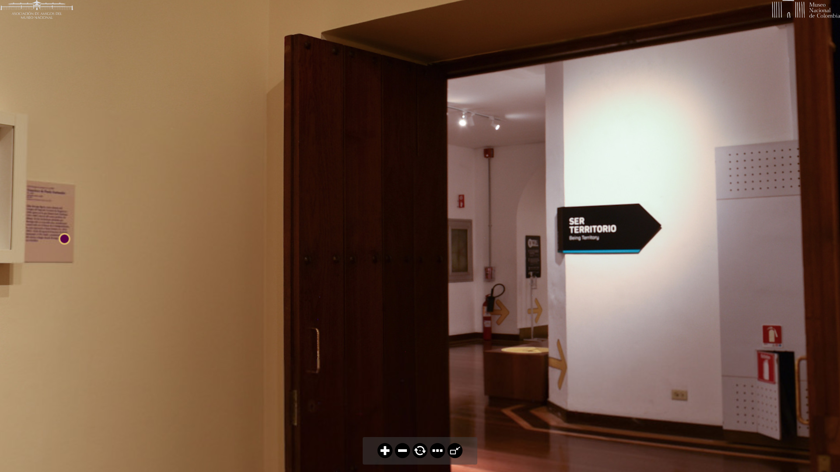

Fuente tomado de: <https://w1nzouxrrcaufm2kzqaarg.on.drv.tw/www.bordarlahistoriav3.com/>

* **2.2.2** **Universidad del Rosario**

La Universidad del Rosario cuenta con 5 sedes multicampus en las que podrás encontrar espacios innovadores para complementar tus actividades académicas. (Universidad del Rosario).

Ilustración 2. Universidad del Rosario

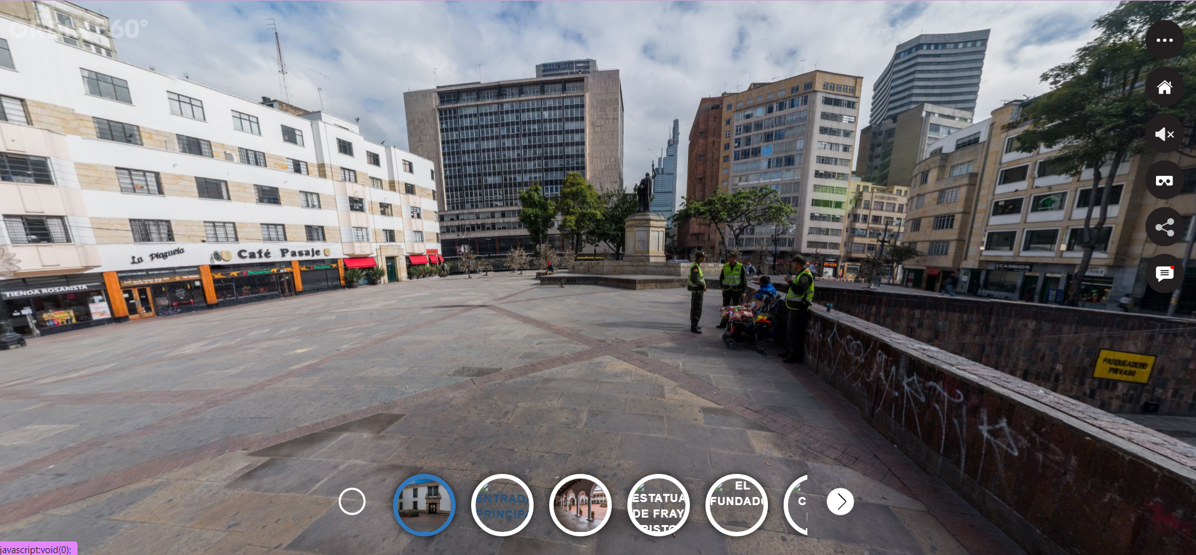

Fuente tomado de: <https://orbix360.com/t/DZPeTpOVCHU03Q92d6YkdrwAHkI2/4900569995018240>

## 2.3 Marco Conceptual

* **2.3.1** **Realidad Aumentada**

Según lo expuesto por (Sáez, 2023):

La Realidad Aumentada es un tipo de tecnología que nos permite añadir capas de información visual sobre el mundo real que nos rodea.

Dicha información se puede ver a través de diferentes dispositivos como pueden ser nuestros propios teléfonos móviles. Esto nos ayuda a generar experiencias que aportan un conocimiento relevante sobre nuestro entorno y que nos permiten recibir esa información en tiempo real.

Mediante la realidad aumentada el mundo virtual se entremezcla con el mundo real, de manera contextualizada, y siempre con el objetivo de comprender mejor todo lo que nos rodea.

* **2.3.2** **Unreal Engine**

Se puede afirmar que Unreal Engine es:

Un motor de juegos que permite a desarrolladores y creadores de videojuegos de todos los sectores crear contenido y experiencias 3D de tiempo real de nueva generación con mayor libertad, fidelidad y flexibilidad que nunca. Proporciona las herramientas y los elementos necesarios para crear enormes mundos para que los exploren los jugadores, los participantes y las partes interesadas con contenido que se va ampliando.

Da vida a experiencias interactivas increíblemente inmersivas y realistas con funciones como Nanite y Lumen, que dan un salto generacional en el realismo visual y permiten que los mundos sean completamente dinámicos. (Unreal Engine 5, n.d.)

* **2.3.3** **Modelado 3d**

De acuerdo con Saavedra (2023), El modelado 3D es una técnica que consiste en crear objetos o escenas tridimensionales mediante un software especial (blender). Esta es una técnica muy utilizada en diversas áreas como la arquitectura, el diseño, la animación y los videojuegos.

Para crear un modelo 3D, se pueden utilizar métodos y herramientas como: Modelado poligonal, modelado de superficies, modelado paramétrico, modelado escultórico, etc. Cada método tiene ventajas y desventajas según el tipo de objeto que se quiera crear y el nivel. de detalle requerido (Construct mad, 2023).

El modelado 3D nos permite visualizar productos con precisión antes de la producción, simular procesos y situaciones complejos, crear contenido digital realista y de alta calidad y expresar la creatividad artística. El modelado 3D es hoy una técnica fundamental en la creación de contenidos digitales y una valiosa herramienta para representar de forma precisa y realista objetos y escenarios tridimensionales en diversos ámbitos profesionales.

* **2.3.4** **Blender**

Se puede afirmar que Blender es:

Un programa de creación de contenido 3D que permite modelar, animar, renderizar, editar y componer objetos y escenas tridimensionales. Es un programa gratuito y de código abierto, lo que significa que puedes descargarlo, usarlo y modificarlo sin restricciones.

Con Blender puedes crear de todo, desde personajes, entornos, videojuegos, efectos especiales, arte, impresión 3D y mucho más. Con una interfaz intuitiva y personalizable ofrece una variedad de herramientas y funciones para facilitar su trabajo creativo. Algunas de las características más notables de Blender incluyen:

Dos motores de renderizado llamados Cycles y Eevee que producen imágenes realistas y de alta calidad.

Tiene un sistema de nodos que permite crear materiales, texturas, composiciones y animaciones complejas utilizando la lógica visual. Tiene un modo de escultura digital que permite dar forma a objetos con un estilo más artístico y orgánico. Cuenta con un editor de video incorporado que permite cortar, mezclar, sincronizar y agregar efectos a videos. Tiene un motor de juego incorporado que te permite crear juegos 3D interactivos usando lógica y física.

Blender es un programa muy versátil y potente que ofrece infinitas posibilidades para expresar la creatividad en 3D. (Blender Manual. n.d.)

* **2.3.5** **Recorrido virtual**

(Fernández, 2020) Afirma:

Un recorrido virtual es una forma de explorar un espacio o ubicación a través de una recreación digital que permite al usuario moverse e interactuar con el entorno. Un recorrido virtual puede ser una simulación de un lugar real o imaginario y puede tener distintos grados de realismo y detalle. Un recorrido virtual puede ofrecer varios beneficios, que incluyen:

Descubrir y visitar lugares que no son físicamente accesibles por motivos de distancia, coste, tiempo o seguridad, Permite visualizar proyectos o proyectos antes de su construcción o implementación, facilitando la toma de decisiones y corrección de errores, Permite crear experiencias inmersivas y educativas que estimulan el interés y la curiosidad del usuario, Permite presentar y promocionar productos, servicios o empresas de forma atractiva e innovadora.

Para un recorrido virtual se requiere un software especial que pueda crear y visualizar el entorno digital, así como un dispositivo que permita al usuario interactuar con él, como una computadora, teléfono celular, tableta o gafas de realidad virtual.

* **2.3.6** **UNIMINUTO**

De acuerdo con el gobierno institucional:

La universidad Corporación Universitaria Minuto de Dios es un Sistema Universitario multicampus, que tiene una oferta educativa en diversos niveles y en lugares de desarrollo diferentes al lugar de su domicilio principal, para atender así la diversidad geográfica, cultural y social, bajo políticas, normas y elementos comunes que aseguran la unidad, integridad y estabilidad institucional. Cuenta con autoridades de la Dirección General: el Consejo de Fundadores, el Rector General, los Consejos Generales y los Vicerrectores Generales, y en la Sedes: el Consejo Superior, el Rector, los Consejos y Vicerrectores de Sede.

El Gobierno General del Sistema responde por la orientación general de las actividades académicas, administrativas, el desarrollo de las funciones sustantivas de docencia, investigación y proyección social y el correcto funcionamiento de UNIMINUTO como un todo. (UNIMINUTO)

## 2.4 Marco Legal

* **2.4.1 Derechos de Autor**

DECRETO 1360 DE 1989 (junio 23)

"Por el cual se reglamenta la inscripción de soporte lógico (software) en el Registro Nacional del Derecho de Autor". EL PRESIDENTE DE LA REPÚBLICA DE COLOMBIA, en ejercicio de la facultad consagrada en el numeral 3° del artículo 120 de la Constitución Política.

Artículo 1° De conformidad con lo previsto en la ley 23 de 1982 sobre Derechos de Autor, el soporte lógico (software) se considera como una creación propia del dominio literario.

* **2.4.3 Habeas Data**

LEY 1266 DE 2008 (diciembre 31)

Parcialmente Reglamentada por el Decreto 1081 de 2015.

Ley estudiada por la Corte Constitucional mediante Sentencia C-1011 de 2008 por la cual se dictan las disposiciones generales del hábeas data y se regula el manejo de la información contenida en bases de datos personales, en especial la financiera, crediticia, comercial, de servicios y la proveniente de terceros países y se dictan otras disposiciones.

El Congreso de la República DECRETA:

Ver el art. 15, Constitución Política de 1991

ARTÍCULO 1°. Objeto. Esta ley pretende desarrollar el derecho constitucional que todas las personas tienen a conocer, actualizar y rectificar las informaciones recogidas en bancos de datos, y los demás derechos, libertades y garantías constitucionales relacionadas con la recolección, tratamiento y circulación de datos personales referidos en el artículo 15 de la Constitución Política, así como el derecho a la información establecido en el artículo 20 de la Constitución Política, particularmente en relación con información financiera y crediticia, comercial, de servicios y proveniente de terceros países.

ARTÍCULO 2°. Ámbito de aplicación. La presente ley se aplica a todos los datos de información personal registrados en un banco de datos, sean estos administrados por entidades de naturaleza pública o privada. Esta ley se aplicará sin perjuicio de normas especiales que disponen la confidencialidad o reserva de ciertos datos o información registrada en bancos de datos de naturaleza pública, para fines estadísticos, de investigación o sanción de delitos o para garantizar el orden público. Se exceptúan de esta ley las bases de datos que tienen por finalidad producir la Inteligencia de Estado por parte del Departamento Administrativo de Seguridad, DAS, y de la Fuerza Pública para garantizar la seguridad nacional interna y externa. Los registros públicos a cargo de las cámaras de comercio se regirán exclusivamente por las normas y principios consagrados en las normas especiales que las regulan. Quedan excluidos de la aplicación de esta ley aquellos datos mantenidos en un ámbito personal o doméstico y aquellos que circulan internamente, que no se suministran a otras personas jurídicas o naturales.

# CAPITULO III

## 3.1. Tipo de Investigación

El proyecto de investigación se realizó teniendo en cuenta las líneas de investigación definidas por UNIMINUTO, específicamente el proyecto pertenece a la línea de investigación “Innovaciones Sociales y Productivas”. Se desarrolló con el apoyo del semillero Movilsoft y el grupo de investigación GITSAI, Se eligió el tipo de Tecnológica, usando como enfoque cualitativo, que es una metodología de “Recopilar y analizar datos no numéricos para comprender conceptos, opiniones o experiencias, así como datos sobre experiencias vividas, emociones o comportamientos, con los significados que las personas les atribuyen. Por esta razón, los resultados se expresan en palabras.” (Santander Universidades, 2021).

## 3.2. Participación – Población y muestra.

**Población**:

Esta aplicación va dirigida a toda la población externa de la comunidad UNIMINUTO

**Muestra:**

El tamaño ideal de la muestra se obtuvo siguiendo la fórmula propuesta por Murray y

Larry (2005):

Ilustración 3. Ecuación muestra

$$n= \frac{Z_{∝/2}^{2}Npq}{pqZ_{∝/2}^{2}+(N-1)e^{2}}$$

En donde se conoce la población.

n = Es el tamaño de la muestra poblacional (estudiantes de la universidad Minuto de Dios campus san juan Eudes, Villavicencio (Meta)) a obtener.

N = Es el tamaño de la población total (población universitaria del campus San juan Eudes Villavicencio (Meta)); σ representa la desviación estándar de la población, cuyo valor utilizado fue una constate que equivale a 0.5;

Z = Es el valor obtenido mediante niveles de confianza, cuyo valor es de 95% (1.96) y

e = Representa el límite aceptable de error muestral, siendo este del 5%, el valor estándar usado en las investigaciones.

La muestra se dirige a la población de la comunidad UNIMINUTO, Sede San Juan Eudes, estudiantes de primer semestre de cada programa, con un total de 15 programas en la Rectoría Orinoquia, con unos 26 grupos de primer semestre y unos 40 estudiantes nuevos en la institución.

Dando unos 1.040 estudiantes de primer semestre.

Ilustración 4. Calculadora de muestras

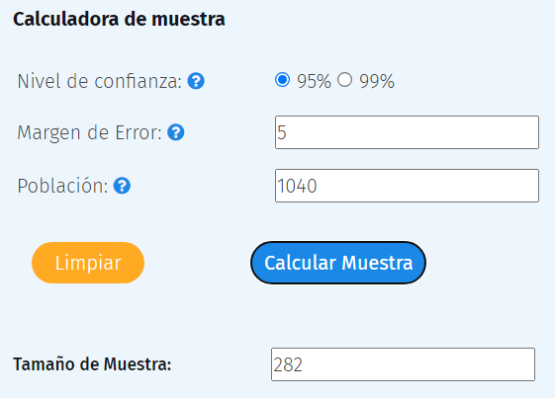

Fuente: Calculadora de muestras

## 3.3. Instrumentos y Técnicas De Recolección De Información

Para abordar los aspectos clave de la investigación se utilizará una metodología Cualitativa, donde se emplearán técnicas acordes a nuestro enfoque como entrevistas semi estructuradas para conseguir opiniones, creencias, experiencias y perspectivas detalladas de los estudiantes, administradores y profesores de UNIMINUTO. También se utilizarán observación Participante para comprender cómo los estudiantes interactúan con el entorno universitario y los recorridos presenciales ya existentes.

Con estas técnicas nos permitimos obtener una visión más detallada de los elementos clave que debemos agregar dentro de nuestro recorrido virtual.

# CAPITULO IV

## 4. Presupuesto

Tabla 1. Presupuesto

|  |  |  |  |  |
| --- | --- | --- | --- | --- |
| **Ítems** | **Especificación** | **cantidad** | **valor unitario** | **valor total** |
| **Transporte** | Valor promedio de pasajes y tarifas diarias para transporte por la ciudad. | 140 | $ 8.000 | $ 1.120.000 |
| **Asesorías** | Valor estimado de tutorías profesionales para la correcta elaboración del proyecto | 1 | $ 100.000 | $ 100.000 |
| **Horas de planeación** | Horas programadas para elaborar un plan de trabajo para concluir sin percances el proyecto. | 120 | $ 6.000 | $ 720.000 |
| **Horas de documentación** | Horas dedicadas a la investigación y estudios relacionados con el proyecto. Y la creación de documentos con todo lo relacionado al proyecto. | 210 | $ 6.000 | $ 1.260.000 |
| **Horas de modelado** | Horas dedicadas al desarrollo del entorno virtual en 3d por medio del programa Blender y de igual manera a la iluminación, sonido y todo lo relacionado a la multimedia. | 510 | $ 6.000 | $ 3.060.000 |
| **Horas de desarrollo** | Horas de programación (C++) y/o implementación del entorno virtual a Unity. Con la finalidad de crear todo un entorno virtual inmersivo | 540 | $ 6.000 | $ 3.240.000 |
| **Horas de requerimiento** | Horas dedicadas a la complementación del proyecto y generación de informes preliminares para la entrega del proyecto | 180 | $ 6.000 | $ 1.080.000 |
| **Horas de tester** | Horas de testeo y prueba para la verificación de un correcto funcionamiento tanto del ámbito de programación, entorno y multimedia | 240 | $ 6.000 | $ 1.440.000 |
|  |  |  |  |  |
|  | | | | |
| **imprevistos** |  | | | 10% |
| **subtotal** | $ 12.020.000 |
| **total** | $ 13.222.000 |

Fuente propia del autor

## 4.1 Resultados esperados

Tenemos como esperado el desarrollo satisfactorio de un recorrido virtual por todas las instalaciones del campus universitario san juan Eudes de la corporación universitaria minuto de dios, con amplia información sobre esta misma y bastante interacción con el usuario, se espera conseguir este objetivo general con la ayuda de planos de la universidad, la correcta elaboración del entorno 3d y así mismo su implantación a nuestros diseños del recorrido.

Se espera que este recorrido sea atractivo para nuestra población universitaria y de amplia ayuda en facilitar la familiarización no solo para nuestros actuales estudiantes sino también a los futuros nuevos ingresados de las distintas carreras con el campus universitario.

## 4.2 Cronograma

Tabla 1. Cronograma

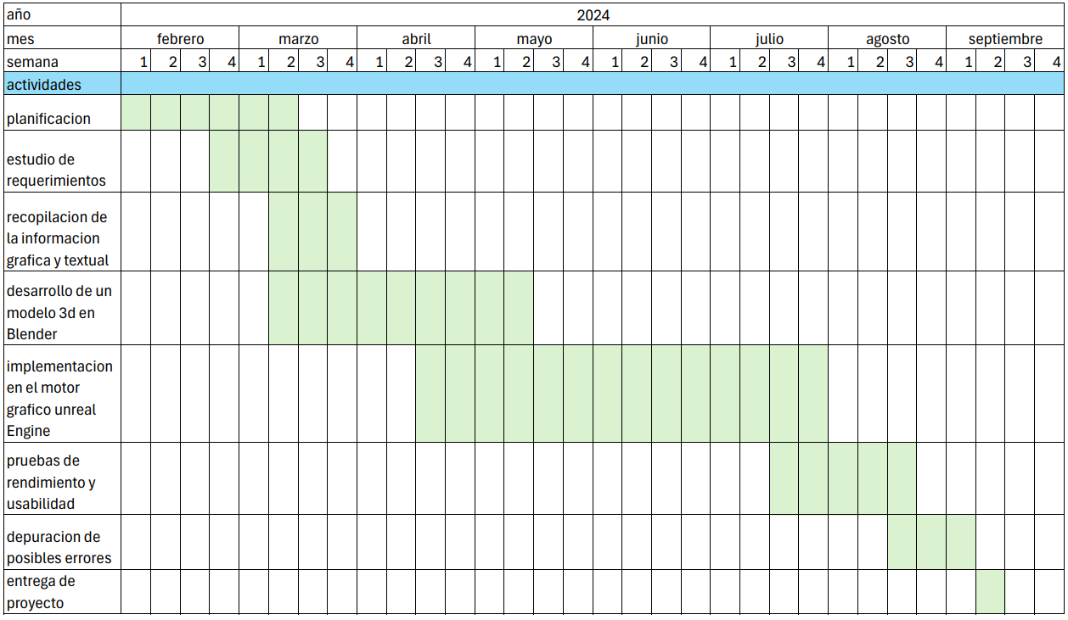

Fuente propia del autor

# Bibliografía

# Bibliografía

Blender. (20 de 2 de 2024). *Introducción — Blender Manual.* Obtenido de Blender.org.: https://docs.blender.org/manual/es/dev/getting_started/about/introduction.html

cámara colombiana de comercio electrónico . (22 de julio de 2021). *Beneficios de un recorrido virtual para un e-commerce*. Obtenido de cámara colombiana de comercio electrónico : https://www.ccce.org.co/noticias/beneficios-de-un-recorrido-virtual-para-un-e-commerce/

cfnc. (13 de 9 de 2023). *Sacar el máximo provecho de los tours universitarios virtuales*. Obtenido de Cfnc.org: https://www.cfnc.org/es/noticia/visitas-virtuales-a-la-universidad/

Construct mad. (2023). *Construct mad*. Obtenido de ¿QUÉ ES EL MODELADO 3D? MÉTODOS, VENTAJAS Y APLICACIONES: https://constructmad.com/que-es-el-modelado-3d/

Diaz. (21 de julio de 2021). *La pandemia, una oportunidad para los tours virtuales*. Obtenido de Anecoide: https://anecoide.com/general/la-pandemia-una-oportunidad-para-los-tours-virtuales#:~:text=Aunque%20las%20restricciones%20de%20movilidad%20se%20hayan%20relajado,s%C3%AD%20se%20acerquen%20a%20ellas%20de%20alguna%20manera.

Engine, U. (1 de 3 de 2024). *Unreal Engine 5*. Obtenido de Unreal Engine : https://www.unrealengine.com/es-ES/unreal-engine-5

Fernández, S. B. (23 de 1 de 2020). *Recorrido virtual, ¿qué es un recorrido virtual?* Obtenido de BIM: https://www.espaciobim.com/recorrido-virtual

Fernando, L. (16 de marzo de 2021). Obtenido de 🔴Blender ¿Qué es Blender? ¿Para que sirve?🔴: https://www.youtube.com/watch?v=b4jBsCixwYA

Gillermo. (28 de julio de 2022). *La herramienta digital de la nueva era para la divulgación*. Obtenido de INECOL: https://www.inecol.mx/inecol/index.php/es/2013-06-05-10-34-10/17-ciencia-hoy/1772-la-herramienta-digital-de-la-nueva-era-para-la-divulgacion#:~:text=Est%C3%A1s%20plataformas%20pueden%20convertirse%20en%20una%20excelente%20estrategia,al%20desarrollo%20%C3%

Gov. (2 de 10 de 2023). *Decreto 1360 de 1989 - Gestor Normativo*. Obtenido de Gov.co.: https://www.funcionpublica.gov.co/eva/gestornormativo/norma.php?i=10575

Gov. (2 de 10 de 2023). *Decreto por la cual se modifican los artículos 257, 271, 272 y 306 del Código Penal*. Obtenido de Gov.Co.: https://sidn.ramajudicial.gov.co/SIDN/NORMATIVA/TEXTOS_COMPLETOS/7_LEYES/LEYES%202006%20(10051121)/Ley%201032%20de%202006%20(Modifica%20art.%20257,271,272%20y%20306%20del%20C%C3%B3digo%20Penal).pdf

Gov. (2 de 10 de 2023). *Recorridos virtuales*. Obtenido de Gov.co: https://museonacional.gov.co/exposiciones/Recorridos_virtuales/Paginas/default.aspx

Italo, Q. (2020). *ARCUX*. Obtenido de ¿Qué es un recorrido virtual?

Khan, F. (9 de marzo de 2023). *The Benefits of Using Virtual Tours in Higher Education Marketing*. Obtenido de Linkedin: https://www.linkedin.com/pulse/benefits-using-virtual-tours-higher-education-marketing-firdosh-khan#:~:text=Virtual%20tours%20save%20time%20for%20students%20who%20are,physical%20tours%2C%20such%20as%20transportation%20and%20accommodation%20expenses.

Lenis, A. (27 de enero de 2023). *6 indicadores SEO que mejoran el recorrido del comprador en los canales de búsqueda*. Obtenido de HubSpot: https://blog.hubspot.es/service/seo-analiticas-customer-journey

Lomen, L. (20 de marzo de 2020). *La Realidad Virtual en la Industria Automotriz*. Obtenido de Medium: https://medium.com/yeltic-vr/la-realidad-virtual-en-la-industria-automotriz-345374ef2b0c

Macarena. (21 de agosto de 2021). *Holi*. Obtenido de https://holii.mx/5-motivos-por-la-cual-instituciones-escolares-necesitan-un-recorrido-virtual/#:~:text=Los%20recorridos%20virtuales%20ayudan%20a%20dar%20a%20los,la%20facultad%2C%20y%20las%20actividades%20extra%20curriculares%20disponibles.

Macondo. (2022). *Unity Support*. Obtenido de Unity: ¿Qué es y cómo funciona?: https://support.unity.com/hc/es/articles/7642130833812-Unity-Qu%C3%A9-es-y-c%C3%B3mo-funciona-

Ortego, D. (29 de marzo de 2017). *OpenWebinars*. Obtenido de Qué es C#: Introducción: https://openwebinars.net/blog/que-es-c-introduccion/

Pearson. (12 de julio de 2022). *Pearson*. Obtenido de Pearson: https://blog.pearsonlatam.com/educacion-del-futuro/5-herramientas-digitales-para-la-educacion-muy-utiles-para-docentes#:~:text=Esto%20se%20debe%20a%20que%20permite%20aprovechar%20ambientes,la%20v%C3%ADa%20l%C3%A1ctea%20o%20eventos%20hist%C3%B3ricos.%20M%C

Quispe, I. (22 de 6 de 2020). *¿Qué es el modelado 3D?* Obtenido de Arcux: https://arcux.net/blog/que-es-el-modelado-3d/

Reality, T. (18 de 6 de 2023). *Empresa de Realidad Virtual y Aumentada*. Obtenido de Two Reality: https://www.tworeality.com/ventajas-de-los-recorridos-virtuales-para-una-empresa/Toroidehumano

Rosario, U. d. (2 de 10 de 2023). *Recorrido Virtual*. Obtenido de Universidad del Rosario: https://urosario.edu.co/recorrido-virtual

Saavedra, J. (7 de agosto de 2023). *escuela britanica de artes creativas y tecnologia*. Obtenido de ¿Qué es el modelado 3D y cómo funciona?: https://ebac.mx/blog/que-es-el-modelado-3d

Sáez Martínez, P. J. (15 de 3 de 2023). *¿Qué es la Realidad Aumentada?* Obtenido de Onirix.: https://www.onirix.com/es/aprende-sobre-ra/que-es-la-realidad-aumentada/

Sam. (19 de octubre de 2020). *Por qué las escuelas y colegios individuales de su universidad necesitan su propio recorrido virtual*. Obtenido de COMCEPT3D: https://concept3d.com/blog/virtual-tours/why-your-universitys-schools-and-colleges-need-virtual-tour-software/#:~:text=These%20are%20the%20top%20benefits%20of%20using%20virtual,Highlight%20your%20university%E2%80%99s%20unique%20features.%20...%20M%C3%A1s%

santander, B. (27 de 10 de 2023). *Investigación cualitativa y cuantitativa: características y ventajas*. Obtenido de Becas santander.com.: https://www.becas-santander.com/es/blog/cualitativa-y-cuantitativa.html

Uniminuto. (8 de 10 de 2023). *Gobierno Institucional*. Obtenido de Uniminuto.edu.: https://www.uniminuto.edu/gobierno-institucional

Virtual, S. V. (22 de 4 de 2021). *Las empresas usan realidad virtual para ver sus instalaciones*. Obtenido de syncrovr.com: https://syncrovr.com/las-empresas-usan-realidad-virtual-para-mostrar-sus-instalaciones/

Watanabe, C. &. (13 de 9 de 2023). *Recorridos virtuales 3D*. Obtenido de Edu.Pe: https://repositorioacademico.upc.edu.pe/bitstream/handle/10757/273599/JCacer;jsessionid=00AC5ADE8FA9DE03C8412ECBF8E86CCD?sequence=1